Тема «Поздняя весна. Весенние цветы».

Подготовил: учитель-логопед Болдырева Анна Владимировна.

Добрый день, уважаемые родители и дети! На этой неделе мы поговорим о поздней весне, обобщим представления о весне и её периодах, о типичных явлениях в природе, будем совершенствовать навыки рассматривания картины, формировать целостное представление об изображённом на картине.

- Организационный момент. Игра «Где божья коровка?»
Сегодня на занятии мы снова будем говорить о весне, потому, что в природе произошли большие изменения. Давайте поиграем с божьей коровкой. Где она может прятаться? (на листочке, под кустом, на дереве…)
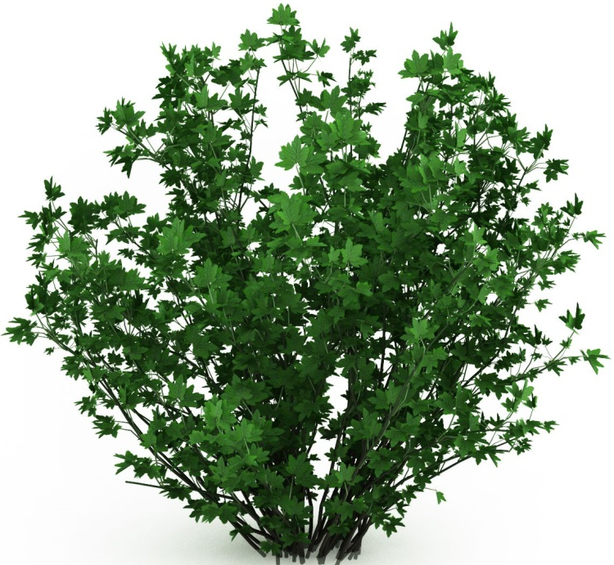

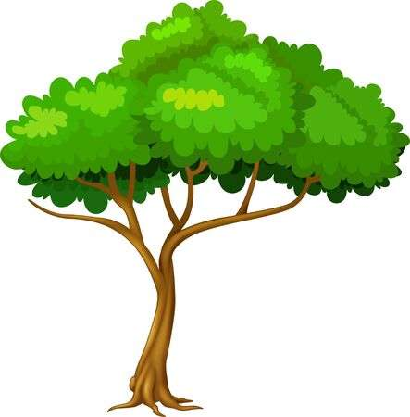
- Чтение рассказа И. Соколова-Микитова «Лес ранней и поздней весною». Беседа по тексту.
Давайте рассмотрим картины Жуковского «Весенняя вода» 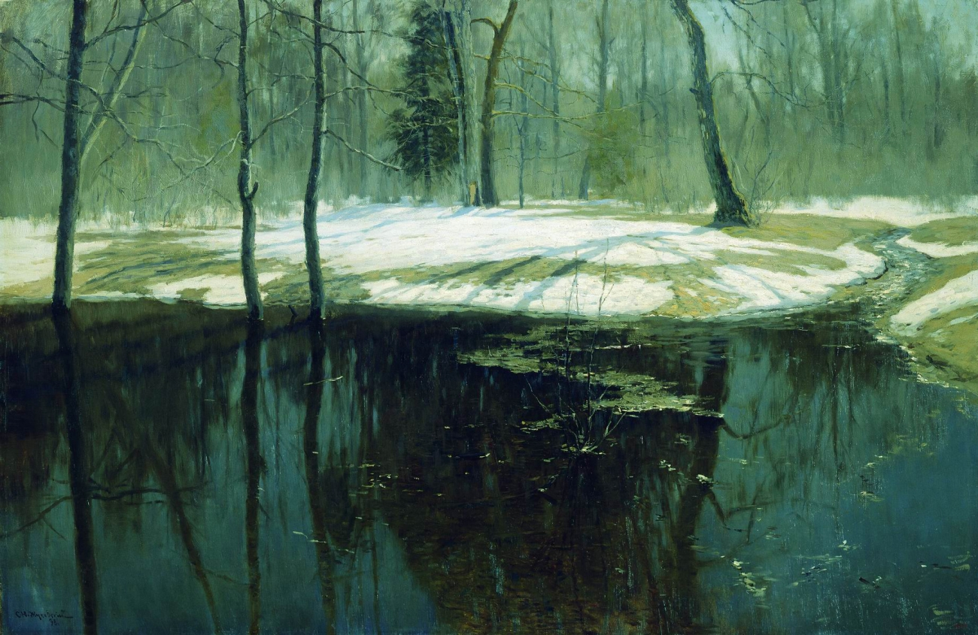
и картину Дубовского «Весенний вечер».
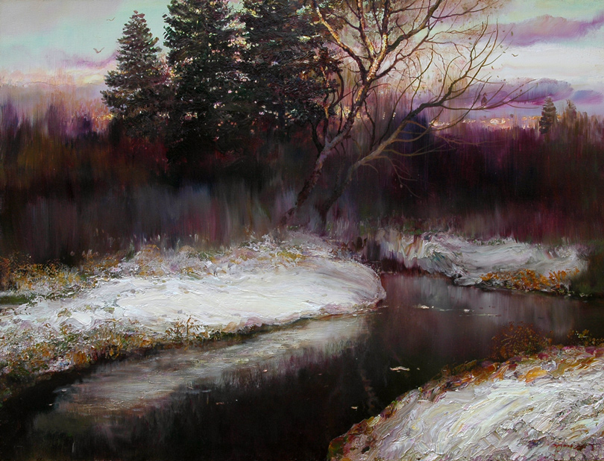
Я прочту вам рассказ, который поможет вам составить рассказ о этих картинах.
Хорош лес ранней и поздней весной, когда начинает в нём пробуждаться бурная жизнь. Тает зимний снег. Над головой видны осыпанные смолистыми почками ветки берёз. Всё больше и больше слышится в лесу птичьих голосов. На лесных полянах появились первые проталины. Кое-где на припеке начинают зацветать перелески. Пахнет смолистыми почками. Поют дрозды.
Придёт радостный день - зелёною дымкой покроется опушка берёзового леса. Над жёлтыми пуховками цветущей ивы жужжат пчёлы. В кустах на берегу реки звонко запел первый соловей.
Что говорит автор о снеге, ветках берёз, проталинах, первых весенних цветах? (…)

- Упражнение «Звуки весеннего леса».
Внимательно послушайте и запомните звуки весеннего леса.
Логопед включает запись со звуками. Дети называют, что за звуки они услышали.
(Пение дроздов, соловья, жужжание пчёл..)

4. Составление рассказа по картине.
- Какой период весны изображён на картине?
- Что за место изобразил художник?
- Как выглядят деревья, земля, небо?
- Какие звуки можно услышать в уголке, изображенном художником?
(На картине «Весенняя вода» изображена ранняя весна. В лесу только, что начал таять снег. Появились большие проталины. Бежит весёлый ручеек. Большая поляна залита водой. Среди деревьев стоит туман, потому, что в лесу тепло и сыро. Деревья ещё голые, но на них уже набухли почки.. Небо над деревьями голубое с лёгкими облаками. Светит солнце. От деревьев на земле лежат тени. Пахнет смолистыми почками деревьев и раздаётся пение дроздов.)
(На картине «Весенний вечер изображена поздняя весна. Художник нарисовал уголок берёзовой рощи ранним утром. Молодые берёзки покрыты нежными светло зелёными листочками. В свежей траве цветёт ветреница, распускаются одуванчики. За берёзками виден овраг, наполненный водой. Солнце всходит, и всё вокруг кажется розоватым. На ветке берёзки распевает утренние песни щегол).

5. Подвижная игра «Веснянка»
А уж ясно солнышко Идут по кругу, медленно поднимают руки.
Припекло, припекло.
И по всюду золото Идут по кругу, медленно опускают руки.
Разлило, разлило.
Ручейки по улице Бегут на носочках в противоположную сторону.
Всё журчат, журчат. Руки на поясе.
Журавли курлыкают Меняют направление.
И летят, летят. Иду, высоко поднимая колени и взмахивая руками..

6. Игра с мячом «У кого кто?»
У стрижа - стрижата
У журавля - журавлята
У скворца – скворчата
У грача – грачата (и т.п.)

7. Игра пазлы «С какой ветки детки?»
Сложите пары картинок и расскажите, с каких они деревьев, какие они.
У меня листья дуба, дубовые листики.
У меня листья рябины, рябиновые листья.
У меня листья клена, кленовые листья.
У меня листья берёзы, берёзовые листья.

(картинки см. ниже)

Хорошего дня! Здоровья Вам и вашим близким!
С уважением, Анна Владимировна.

